TÀI LIỆU HƯỚNG DẪN SỬ DỤNG CÁC KÊNH THANH TOÁN HỌC PHÍ TRƯỜNG ĐẠI HỌC NÔNG LÂM – ĐẠI HỌC HUẾ
- Thanh toán học phí qua kênh ngân hàng điện tử BIDV
2.1. Thanh toán học phí qua kênh BIDV Online
Điều kiện sử dụng dịch vụ:
- Để có thể thanh toán học phí qua kênh BIDV Online, Khách hàng cần đăng ký thành công dịch vụ BIDV Online tại BIDV.
Các bước thực hiện giao dịch thanh toán học phí:
- Bước 1: khách hàng đăng nhập hệ thống bằng cách truy cập website của BIDV tại địa chỉ www.bidv.com.vn, lựa chọn Đăng nhập dành cho Cá nhân:

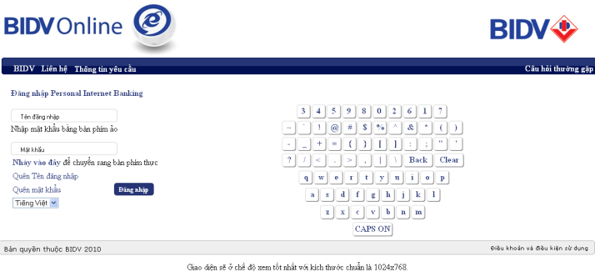

- Bước 2: Khách hàng nhập tên đăng nhập và Mật khẩu, màn hình thông tin khách hàng sẽ được hiển thị:
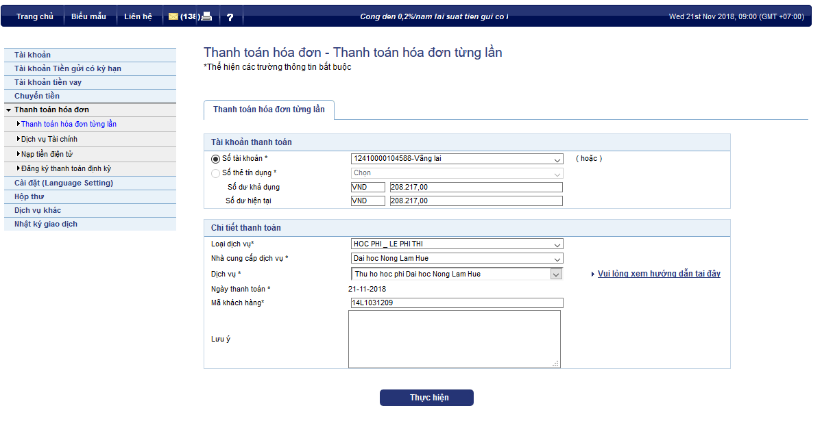
Khách hàng kích chọn vào mục: “Thanh toán hóa đơn -> Thanh toán hóa đơn từng lần”.
- Bước 3: Sử dụng tài khoản thanh toán tại BIDV để thanh toán học phí:
    - Loại dịch vụ: chọn “HOC PHI_LE PHI THI”.
- Nhà cung cấp dịch vụ: chọn “DAI HOC NONG LAM HUE”.
- Dịch vụ: chọn “Thu hoc phi Truong Dai hoc Nong Lam Hue”
- Mã số khách hàng: nhập Mã sinh viên.
- Chọn “Thực hiện” để hiển thị thông tin hóa đơn:
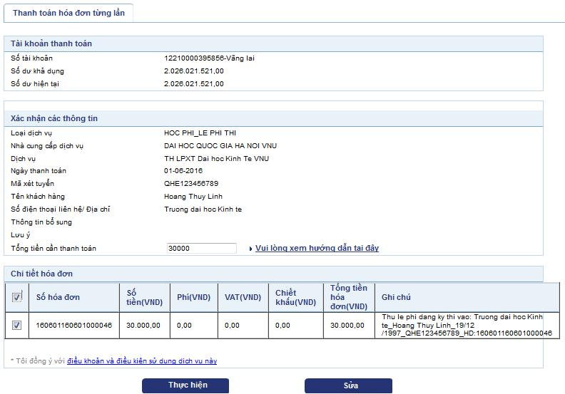

- Bước 4: Khách hàng kích chọn vào số hóa đơn cần thanh toán, số tiền thanh toán sẽ hiển thị tương ứng với hóa đơn. Để thanh toán nhiều hóa đơn, khách hàng thực hiện kích chọn nhiều hóa đơn. Sau đó, chọn “Thực hiện” để thanh toán hóa đơn
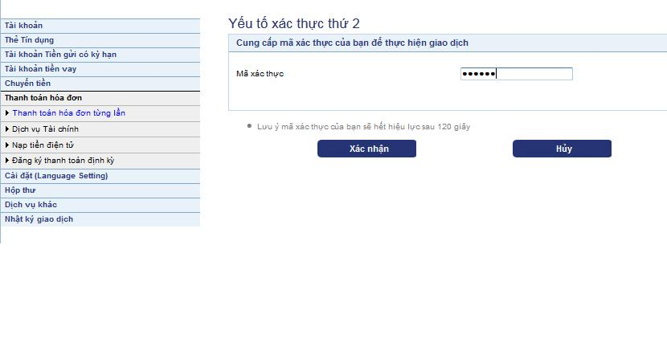
- Bước 5: Khách hàng xác nhận thanh toán và nhập yếu tố xác thực thứ 2 OTP (được gửi đến điện thoại khách hàng/Hardware Token) để xác thực người dùng.
- Bước 6: Hệ thống trả về kết quả giao dịch hiển thị trên màn hình BIDV Online: thông tin giao dịch của khách hàng sẽ được lưu tại mục Hộp thư/Hộp thư đến.

